**Для России поселок – частица,**

**А для нас он – родительский дом.**

**И мы рады, что можем гордиться**

**Малой Родиной, где мы живем”.**

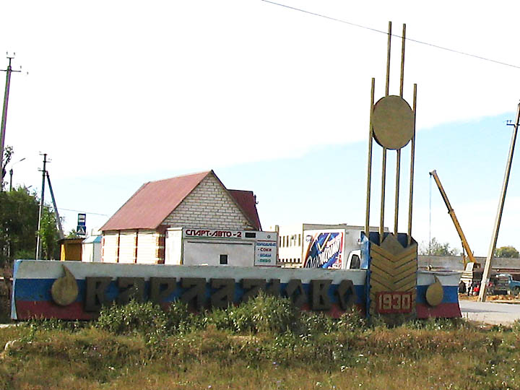

**ПЕДАГОГИЧЕСКИЙ ПРОЕКТ**

***в старшей группе***

**« ПОСЁЛОК ВАРЛАМОВО-МОЯ МАЛАЯ РОДИНА»**

***воспитатель Боброва Е.А.***

***Что мы Родиной зовём?***

***Дом, где мы с тобой живём,***

***И березки, вдоль которых***

***Рядом с мамой мы идём!!!***

**Вид проекта:** долгосрочный, групповой, информационно-творческий.

**Участники проекта:** дети 5 лет, родители воспитанников, педагоги.

**Актуальность темы:** Ознакомление с родным селом имеет большое значение в воспитании патриотических чувств дошкольников, в развитии их интеллектуального и творческого потенциала, в расширении кругозора. «Малая Родина» маленького поселка  –  это,  прежде всего, его семья, дом, детский сад, природа, которая его окружает, памятные места родного Варламово, его культурные и исторические центры, улицы, известные люди, которыми гордятся.  Однако беседы с детьми, показывают, что знания детей в этой области недостаточные, поверхностные.

**Цель проекта:** Познакомить детей с родным поселком и его достопримечательностями. Воспитывать чувство гордости за свою малую Родину, желание сохранить его чистым и красивым.

**Задачи проекта:**

1. Познакомить детей с родным поселком (история, символика, достопримечательности). Познакомить с именами тех, кто основал и прославил село.

2. Учить детей ориентировке на улицах села, соблюдению правил безопасного передвижения по поселку.

3. Формировать экологическую культуру у детей и их родителей, желание принимать участие в проведении мероприятий по охране окружающей среды.

4. Воспитывать интерес и любовь к родному поселку,  краю, умение видеть прекрасное, гордиться им.

**Предполагаемый результат:**

- дети могут знать и называть место проживания: поселок; некоторые предприятия родного поселка и их значимость; символику поселка , достопримечательности; флору и фауну села;

- дети могут называть свой домашний адрес, адрес детского сада; испытывать любовь и привязанность к родному дому, семье, детскому саду, с удовольствием идти в детский сад;

- дети могут знать и называть место работы родителей, значимость их труда; испытывать гордость и уважение к труду взрослых; проявлять внимание и уважение к ветеранам, пожилым людям, оказывать посильную помощь.

**Темы проекта:**

***1. Мой родной поселок.. Улицы моего поселка.***

Познавательная беседа «По улицам нашего села» (знакомство с историей и достопримечательностями поселка Варламово).

Целевая прогулка по близлежащим улицам «Мы по улицам шагаем, все увидим, все узнаем». Повторение домашнего адреса.

Знакомство с  символикой. Чтение, рассказывание детям о нашем селе. Рассматривание принесенных из дома фотографий, иллюстраций из семейных архивов.

Д/игры «Расскажи, где ты живешь», «Назови улицы нашего поселка», «Узнай, назови, что на фотографии». Рисование на тему : «Мы гуляем в парке», «Дом в котором я живу».

Оформление в группе фотовыставки «Мы любим и знаем свой поселок Варламово».

Смотр-конкурс рисунков и плакатов «Мой поселок- Варламово».

С/ролевые игры «Семья», «Путешествие по поселку», «Детский сад». Выставка семейных творческих работ «Мой безопасный путь в детский сад».

***2. Здания и достопримечательности поселка.***

Рассказ педагога «Памятники, достопримечательности Варламова». Рассматривание фотографий, альбомов в книжном уголке с памятными местами.

Целевая прогулка по ул. Молодежная. Закрепление знаний об улицах, зданиях, жилых домах нашего поселка.

Экскурсия в библиотеку .

Целевая прогулка к музыкальной школе.

Составление рассказов «Детский сад – наш дом родной»..

Рисование на тему «Мой детский сад».

С/ролевые игры «Гастроном», «Детский сад», «Школа», «Магазин игрушек». Д/игры «Назови профессию», «Знакомые вывески».

***3. Транспорт поселка.  Дети на улице.***

Знакомство с дорожными знаками для пешеходов. Наблюдение за движением машин на улице. Целевая прогулка с родителями к пешеходному переходу, светофору: обучение правилам безопасного дорожного движения, перехода через улицу.

Аппликация «Автобусы едут по поселку». Закрепление знаний о  транспорте.

Д/игры «Красный, желтый, зеленый», «Можно-нельзя», «Дорожные знаки».

С/ролевые игры «Поездка на автобусе», «Зеленый огонек» и др.

***4. Природа родного поселка. Места отдыха.***

Беседа о сохранении природы родного поселка. Целевые прогулки с родителями в парк в разные периоды года. Труд детей в природе: уборка сухих листьев, сбор семян, уборка снега, посадка растений и т. д.

Акция «Покормите птиц зимой! ».

Рассматривание деревьев, листьев во время прогулок. Рассматривание иллюстраций, фотографий о природе Варламово,  в разное время года. Чтение стихотворений о березке – символе России.

Познавательная викторина «Кто живет в наших лесах? ».

Обогащение представлений детей о народных зимних играх-забавах на прогулках, игры в снежки, катание с гор, на санках, лыжах.

Оформление и презентация семейных газет: «Как мы отдыхаем всей семьей», «Как я провел это лето».

***5. Жители поселка.***

Знакомство с профессиями . Наблюдение за трудом взрослых по благоустройству территории детского сада. Целевые прогулки по близлежащим улицам села: наблюдение за работой людей по благоустройству села.

Экскурсия на почту «Кто работает на почте? »

Игра-занятие «Путешествие в город мастеров» (профессии работников детского сада).

Д/игры «Кому что нужно для работы? », «Назови профессию», «Знакомые вывески».

Праздничное занятие-концерт для пап и дедушек. «Наши защитники». Рассматривание иллюстраций с изображением оружия, солдат разных родов войск.

Выпуск плаката-поздравления в группе «Будем в армии служить» (коллективная работа) .

«Знакомство с профессиями наших мам.

Выпуск плаката-поздравления в группе «Нашим мамам»

***6.Взаимодействие с родителями.***

Анкетирование «Патриотическое воспитание дошкольников»

Беседы с родителями.

Сотворчество детей и родителей в оформлении выставок «Поделки из природного и бросового материала».

Привлечение родителей к проведению совместных занятий, групповых праздников и развлечений.

Консультация: «Роль семьи в воспитании у детей любви к малой Родине».

Целевые прогулки «Жизнь моей улицы».

Родительское собрание «Воспитание любви к родному поселку и городу в детском саду и семье».

***6.Итог проекта.***

Беседа «Что мы хотели узнать, что узнали, для чего узнали? »

Игра-викторина «Знаешь ли ты свою малую Родину? »